**[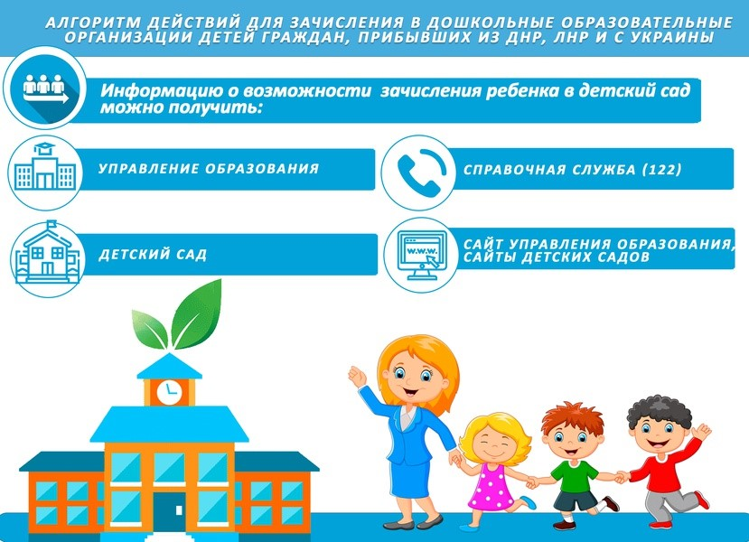](http://uobr.ru/wp-content/uploads/2022/03/1ris.jpg)**

*Граждане, прибывшие из Украины, ЛНР, ДНР и имеющие детей дошкольного возраста (далее – родители (законные представители) ребенка), могут получить информацию о действиях, необходимых для зачисления ребенка в детский сад:*

*— в районных органах управления образования (далее – РУО), обратившись лично, по телефону, по электронной почте (информация о МОУО прилагается);*

*— в детском саду, ближайшем к месту пребывания;*

*— в единой справочной службе (телефон 122);*

*— на официальных сайтах министерства образования Республики Бурятия,*

*МКУ «Хоринское управление образования», детских садов.*

**[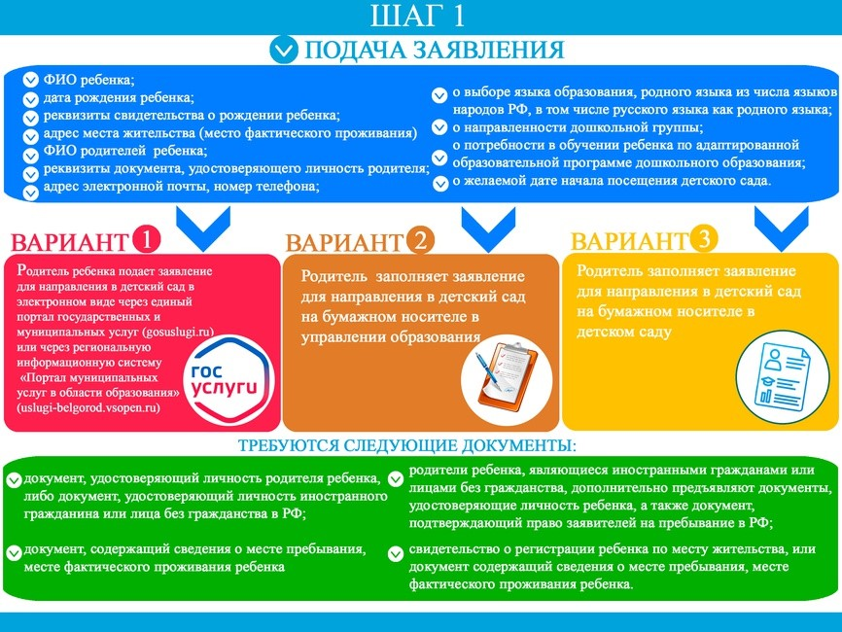](http://uobr.ru/wp-content/uploads/2022/03/2ris.jpg)**

**[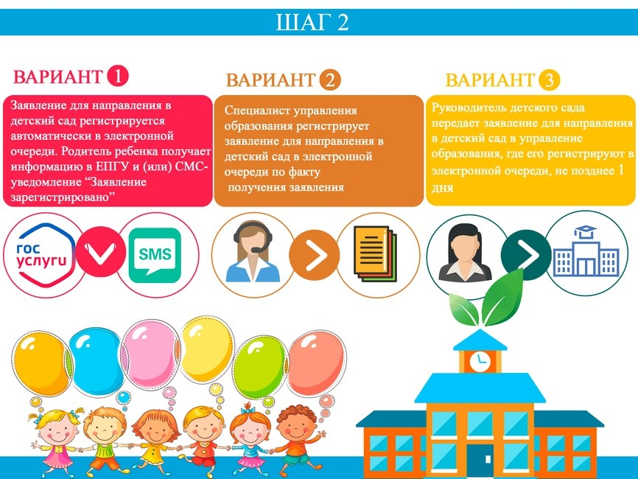](http://uobr.ru/wp-content/uploads/2022/03/3ris.jpg)**

**[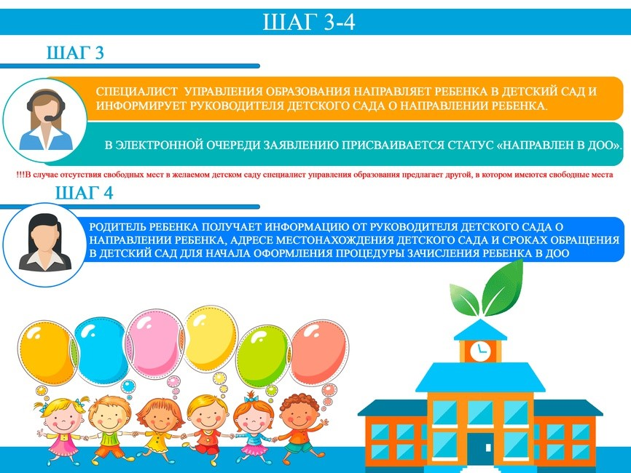](http://uobr.ru/wp-content/uploads/2022/03/4ris.jpg)**

**[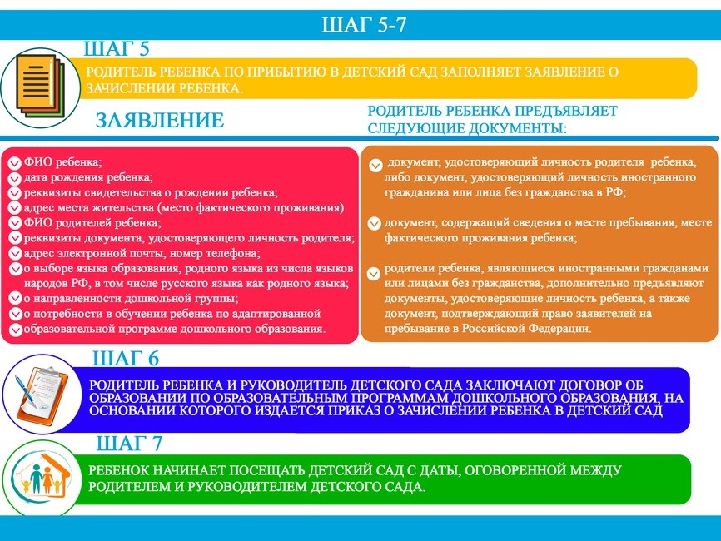](http://uobr.ru/wp-content/uploads/2022/03/5ris.jpg)**

|  |  |  |  |
| --- | --- | --- | --- |
|  | **Вариант № 1** | **Вариант №2** | **Вариант № 3** |
| **Шаг 1** | Родитель (законный представитель) ребенка подает заявление для направления в детский сад в электронном виде через единый портал государственных и муниципальных услуг ([gosuslugi.ru](http://www.gosuslugi.ru/)) (далее — ЕПГУ) или через региональную информационную систему «Портал муниципальных услуг в области образования» ([uslugi-belgorod.vsopen.ru](https://uslugi-belgorod.vsopen.ru/)) (далее – электронная очередь). | Родитель (законный представитель) ребенка заполняет заявление для направления в детский сад на бумажном носителе в РУО | Родитель (законный представитель) ребенка заполняет заявление для направления в детский сад на бумажном носителе в детском саду. |
| ***В заявлении указываются следующие сведения:*** *а) фамилия, имя, отчество (последнее при наличии) ребенка; б) дата рождения ребенка; в) реквизиты свидетельства о рождении ребенка; г) адрес места жительства (место фактического проживания); д) фамилия, имя, отчество (последнее при наличии) родителей (законных представителей) ребенка; е) реквизиты документа, удостоверяющего личность родителя (законного представителя); ж) адрес электронной почты, номер телефона (при наличии); з) о выборе языка образования, родного языка из числа языков народов Российской Федерации, в том числе русского языка как родного языка; и) о направленности дошкольной группы; к) о потребности в обучении ребенка по адаптированной образовательной программе дошкольного образования; л) о желаемой дате начала посещения детского сада.* | | |
|  | ***Родитель (законный представитель) ребенка предъявляет следующие документы:*** *а) документ, удостоверяющего личность родителя (законного представителя) ребенка, либо документ, удостоверяющий личность иностранного гражданина или лица без гражданства в Российской Федерации; б) документ, содержащий сведения о месте пребывания, месте фактического проживания ребенка в) родители (законные представители) ребенка, являющиеся иностранными гражданами или лицами без гражданства, дополнительно предъявляют документы, удостоверяющие личность ребенка, а также документ, подтверждающий право заявителей на пребывание в Российской Федерации; г) свидетельство о регистрации ребенка по месту жительства, или документ содержащий сведения о месте пребывания, месте фактического проживания ребенка.* | |
| **Шаг**  **№ 2** | Заявление для направления в детский сад регистрируется автоматически в электронной очереди. Родитель (законный представитель) ребенка получает информацию в ЕПГУ и (или) СМС- уведомление «Заявление зарегистрировано» | Специалист РУО регистрирует заявление для направления в детский сад в электронной очереди по факту получения заявления. | Руководитель детского сада передает заявление для направления в детский сад в РУО, не позднее 1 дня с момента его получения. Специалист РУО регистрирует заявления в электронной очереди по факту получения заявления. |
| **Шаг № 3** | Специалист РУО направляет ребенка в детский сад и информирует руководителя детского сада о направлении ребенка. В электронной очереди заявлению присваивается статус «Направлен в ДОУ».  (*В случае отсутствия свободных мест в желаемом детском саду специалист РУО предлагает другой, в котором имеются свободные места*). | | |
| **Шаг**  **№ 4** | Родитель (законный представитель) ребенка получает информацию от руководителя детского сада о направлении ребенка, адресе местонахождения детского сада и сроках обращения в детский сад для начала оформления процедуры зачисления ребенка в ДОУ | | |
| **Шаг**  **№ 5** | Родитель (законный представитель) ребенка по прибытию в детский сад заполняет заявление о зачислении ребенка. | | |
|  | ***В заявлении указываются следующие сведения:***  *а) фамилия, имя, отчество (последнее при наличии) ребенка б) дата рождения ребенка; в) реквизиты свидетельства о рождении ребенка; г) адрес места жительства (место фактического проживания) д) фамилия, имя, отчество (последнее при наличии) родителей (законных представителей) ребенка; е) реквизиты документа, удостоверяющего личность родителя (законного представителя); ж) адрес электронной почты, номер телефона (при наличии); з) о выборе языка образования, родного языка из числа языков народов Российской Федерации, в том числе русского языка как родного языка; и) о направленности дошкольной группы; к) о потребности в обучении ребенка по адаптированной образовательной программе дошкольного образования.* | | |
| ***Родитель (законный представитель) предъявляет следующие документы:*** *а) документ, удостоверяющего личность родителя (законного представителя) ребенка, либо документ, удостоверяющий личность иностранного гражданина или лица без гражданства в Российской Федерации; б) документ, содержащий сведения о месте пребывания, месте фактического проживания ребенка в) родители (законные представители) ребенка, являющиеся иностранными гражданами или лицами без гражданства, дополнительно предъявляют документы, удостоверяющие личность ребенка, а также документ, подтверждающий право заявителей на пребывание в Российской Федерации.* | | |
| **Шаг**  **№ 6** | Родитель (законный представитель) ребенка и руководитель детского сада заключают договор об образовании по образовательным программам дошкольного образования, на основании которого издается приказ о зачислении ребенка в детский сад | | |
| **Шаг**  **№ 7** | Ребенок начинает посещать детский сад с даты, оговоренной между родителем и руководителем детского сада. | | |